**2.2 Investigación**

**1.** ¿Qué es un repositorio y mencione 2 ejemplos de los mismos (proveedores online)?

R: Es una herramienta digital hecha para almacenar documentos ya sean carpetas, archivos y/o texto y usarlo para el desarrollo del software, su objetivo es colaborar a el desarrollador para que su uso sea de forma simultánea y de cualquier lugar.

**Build your own X** (Este repositorio está enfocado en la realidad virtual/aumentada, contiene la ayuda en el desarrollo de base de datos, renderizado 3D, emuladores. Juegos)

**Awesome Design Tools** (Este repositore se enfoca en las herramientas de diseño esta contiene recursos relacionados con fotos de archivos, videos, kits de interfaz etc.)

2. ¿Cuáles son los principales componentes de un versionamiento en la herramienta **GIT**?

R:

**Repositorio**: Es el lugar donde se almacenan todos los archivos y su historial de versiones.

**Commits**: Cada vez que se guarda un cambio, se crea un commit, que es un snapshot del proyecto en ese momento (muestra un mensaje al realizar el guardado)

**Branches (Ramas)**: Permiten trabajar en diferentes versiones del proyecto simultáneamente (nos permite modificar los documentos en todas sus versiones)

**Staging Area (Área de preparación)**: Es el espacio en donde podemos realizar cambios al documento antes de realizar el commit

**Tags:** Son etiquetas que su finalidad es profundizar algún tema o resaltar cosas importantes

**Remotos**: Son enlaces directos que se usan para crear, ver o eliminar conexiones a otros repositorios

**Conflictos**: Este componente nos alerta cuando dos Branches (ramas) modificaron un documento de maneras diferentes al tiempo

**Historial**: Nos permite tener un registro de todas las versiones y/o cambios hechos a un documento

3. ¿Mencione con sus propias palabras las ventajas que tiene **GIT** frente a otros proveedores de repositorios?

R: Una de las mayores ventajas es que su sistema de control es conocido por su mayor velocidad, compatibilidad y facilidad de uso sin importar el tamaño del proyecto.

4. Mencione por lo menos 5 ejemplos de los comandos básicos que se usan en **GIT**.

R:

**Git init** (Comando que se usa para empezar un repositorio)

**Git clone** **“url”** (clonar o copiar ubicación web o documento/archivo)

**Git add “archivo”** (modificar o añadir)

**Git commit -m “mensaje”** (Guardar cambios y notificación)

**Git push “remoto/rama”** (Envía los commits del repositorio local a el repositorio remoto) (repositorio remoto es cuando ya esta hospedado en una pagina web o una red)

5. ¿Que son y cuáles son las funciones de los **branch**?

R:

Los "branches" o ramas son una característica fundamental en sistemas de control de versiones, como Git. Permiten a los desarrolladores trabajar en diferentes versiones de un proyecto simultáneamente

6. ¿Cuál es el Nombre del **branch** principal?

R:

Main o Master

**2.3 – Gestor GIT**

1. Descargamos GitKraken dandole a el boton azul “Descargar GetKraken Desktop gratis”x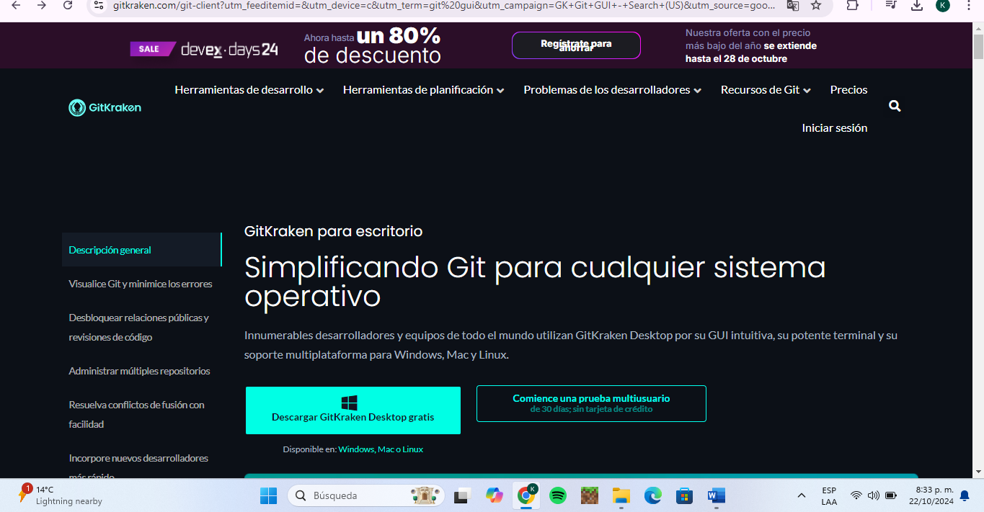
2. Cuando se complete la descarga ejecutamos el archivo

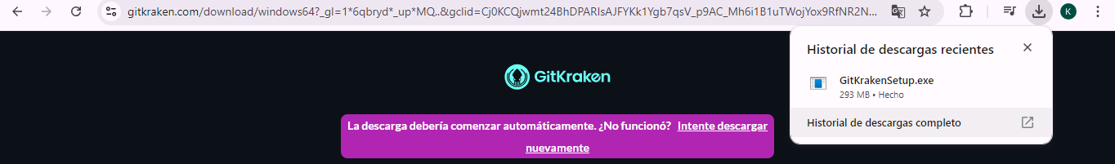

1. Dejamos que se instale el programa

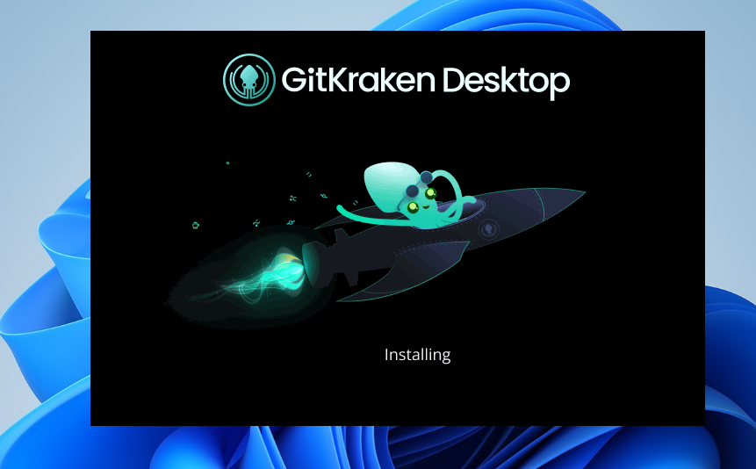

1. Nos registramos o ingresamos con nuestras cuentas ya puede ser Github o las alternativas que se muestran 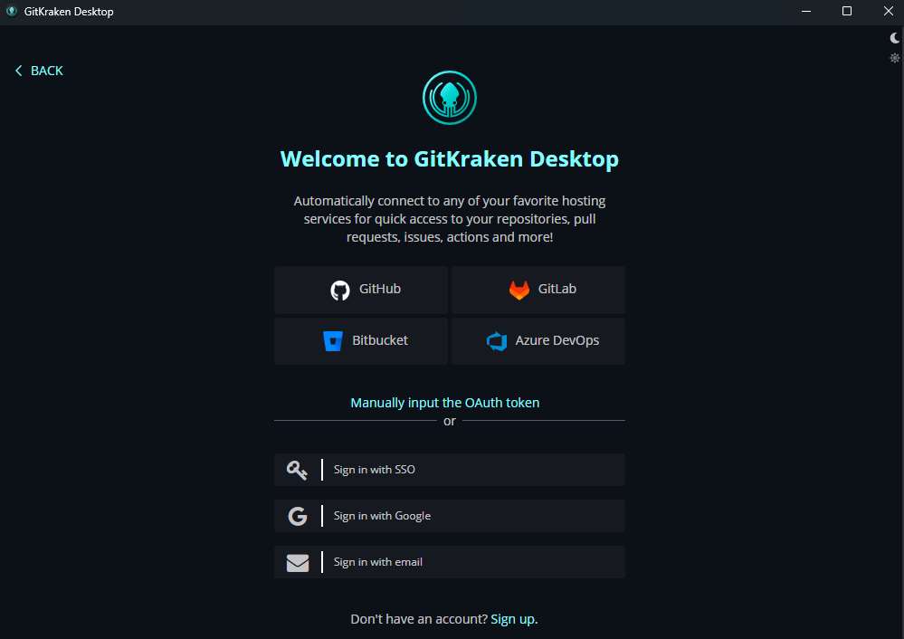
2. Autorizamos

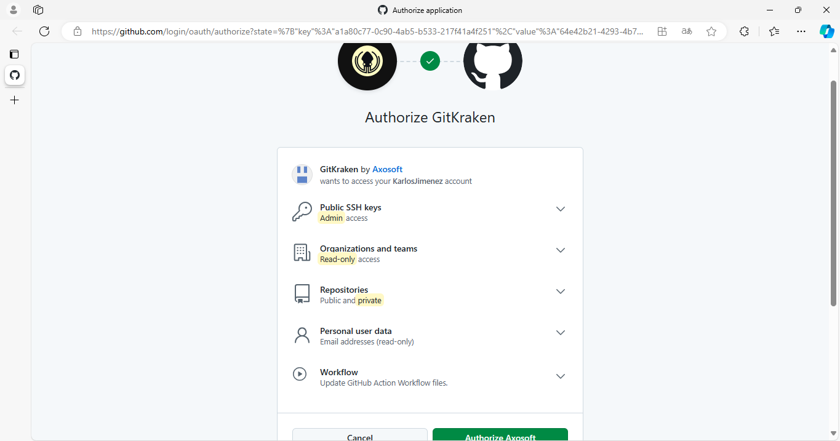

1. Verificamos que es nuestro usuario le damos a el botón verde para continuar

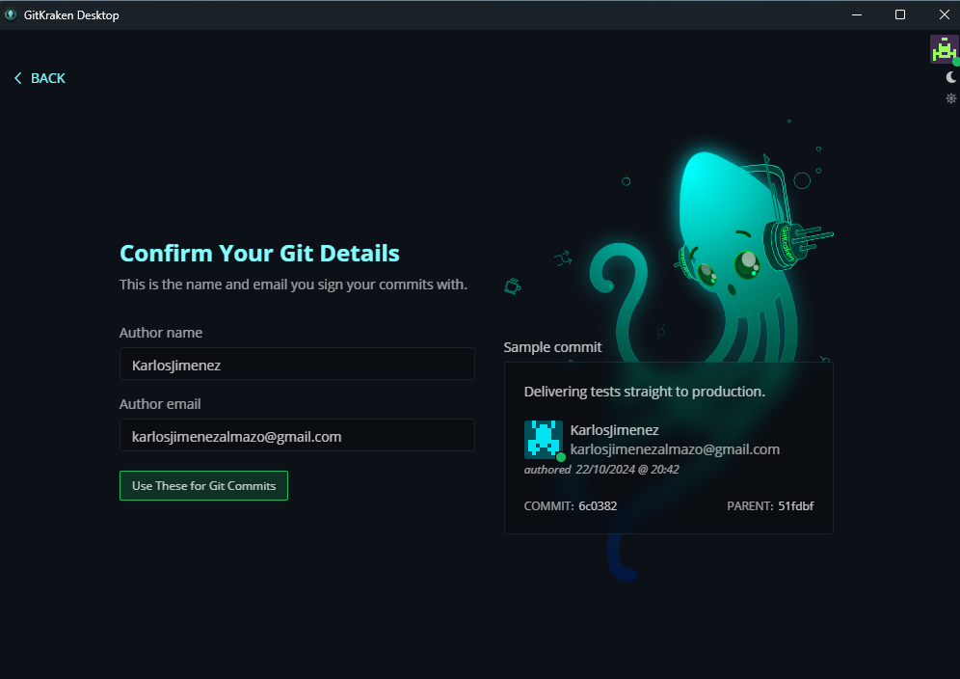

1. Aca podemos crear, clonar o abrir un repositorio local

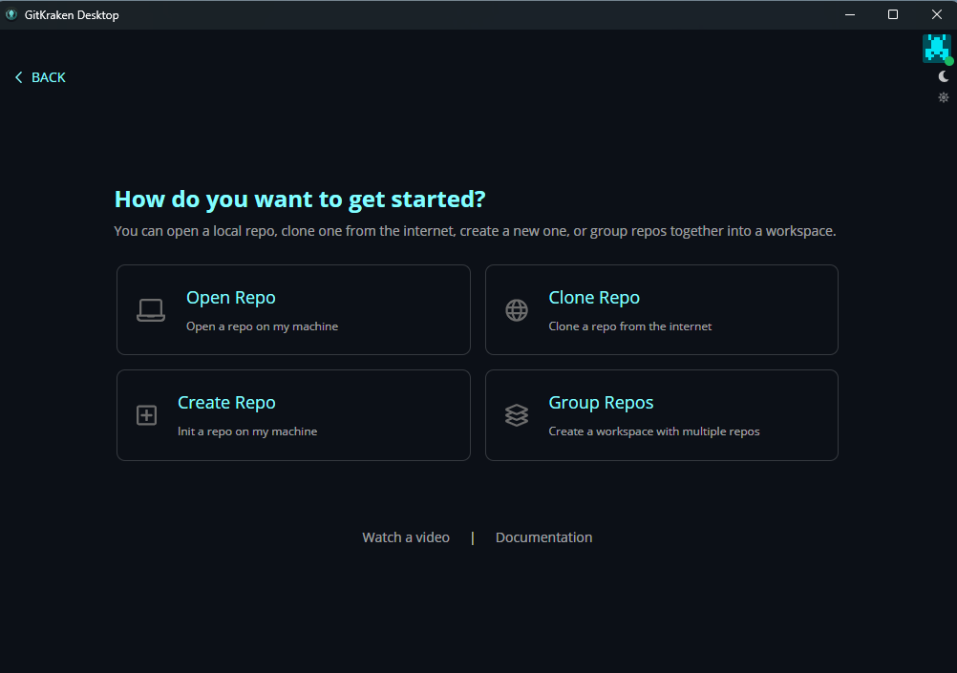

1. En este caso abriré un repositorio local dándole a el botón azul “Browse”

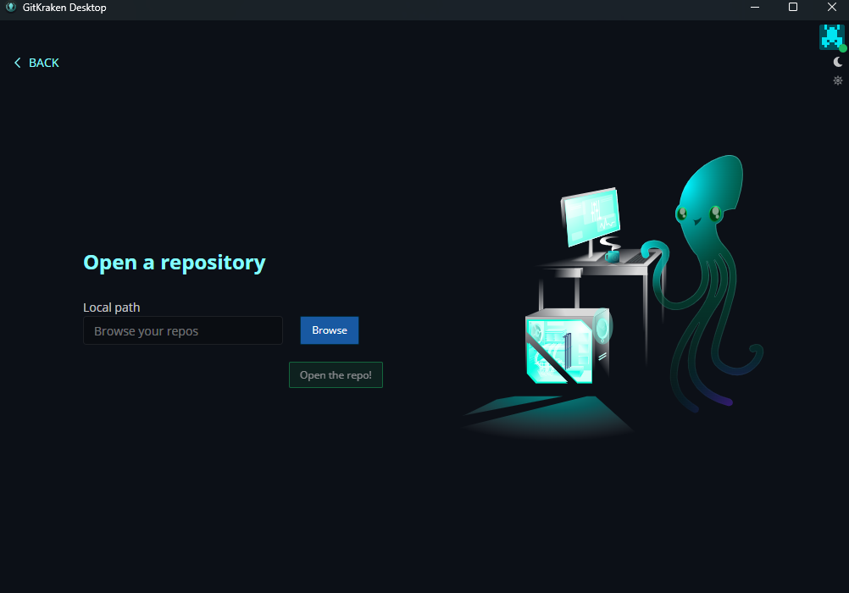

1. Seleccionamos la carpeta

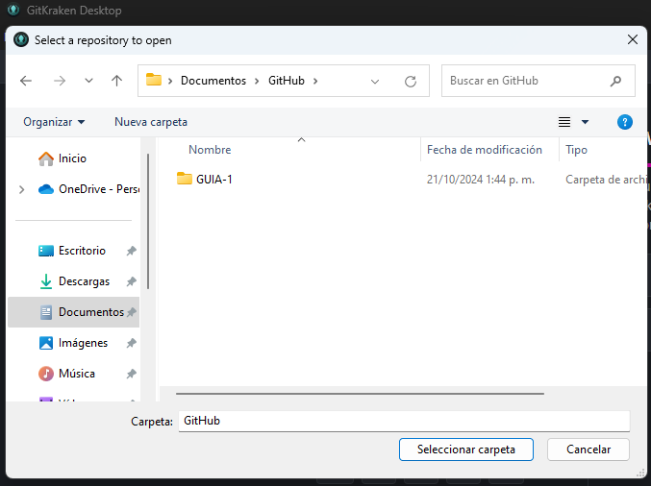

1. Al abrir la carpeta se abrirá este panel que nos muestra la línea del tiempo del proyecto

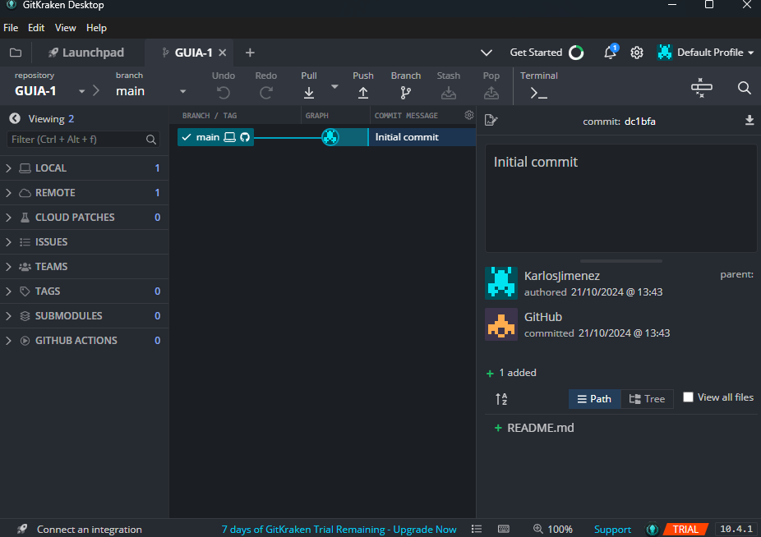

**2.4 – Ejemplo Gestor Instructor**

**• Clonar el repositorio de forma local en el equipo de trabajo**

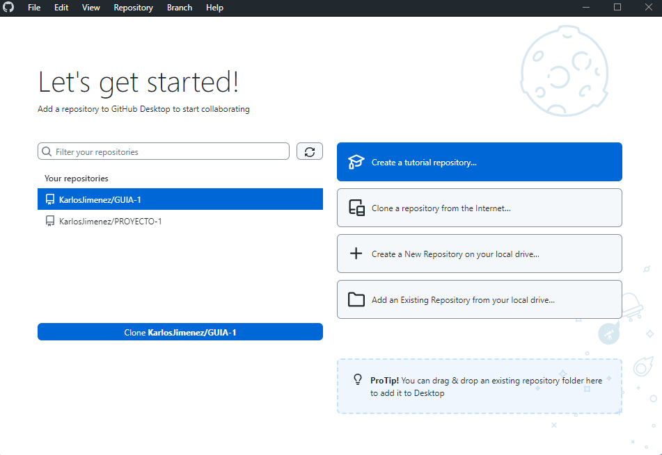

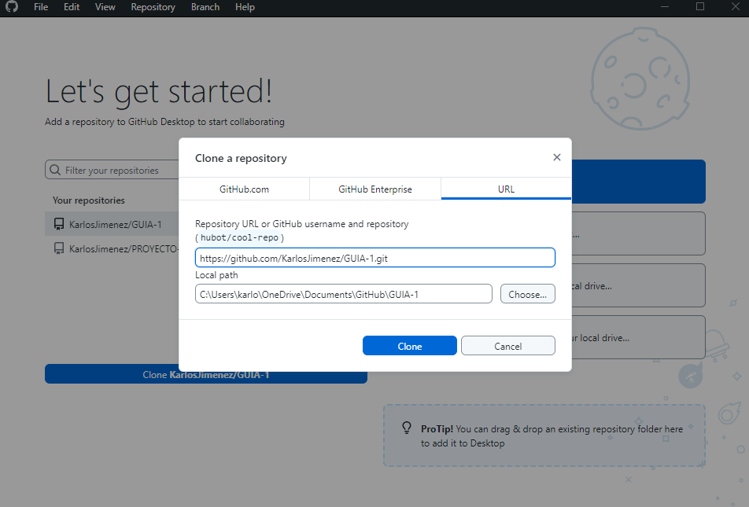

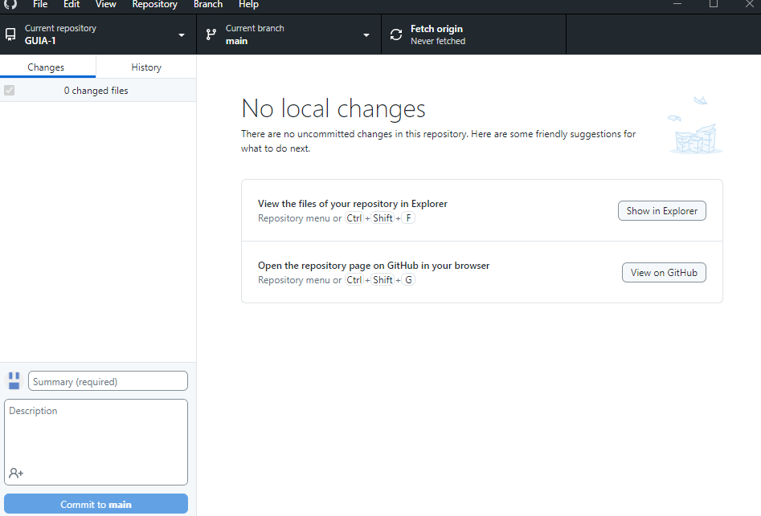

**• Realizar el Readme definiendo el componente metodologico de**

**su proyecto Individual.**

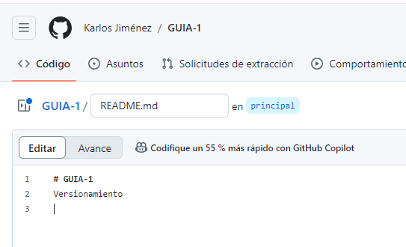

**• Crear un Branch llamado (Project).**

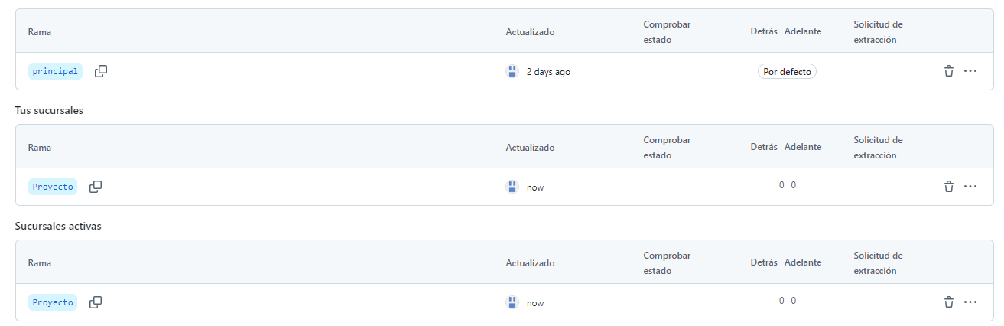

**• Crear por lo menos 3 Commits subiendo los trabajos realizados**

**en su proyecto.**